写在前面的话

简答题的考点大概如下几个，出现其他的部分也需要会答。例如2018年真题中的非规格字问题，实际上就是从奇地址读一个字需要两个总线周期的问题。所以说很多地方需要自己变通自己去想想。没有题型是一成不变的，当换了一种说法需要反映的过来。（以下的简答题并没写这种题，所以需要自己理解。）

而实际上大部分题，只需要明白他的总体意思，然后用自己的话说出来就可以。或者是背一个大致的框架，然后把自己的理解往里面填进去也就差不多可以了。

1、8086是哪种体系结构？写出其各部分基本结构及其作用。
答：①8086是冯诺依曼体系机。②其基本结构有运算器（算术与逻辑运算单元ALU），控制器，存储器，输入设备和输出设备。③运算器是用来实现算术、逻辑等各种运算的部件；控制器是对整个运算过程进行有规律控制协调的部件；存储器是用来存放数据信息的部件；输入设备是实现计算程序和原始数据输入的设备；输出设备是实现计算结果输出的设备。

计算机的工作过程。
答：计算机的工作过程是计算机指令的逐条执行的过程，可归结为取指令、分析指令、执行指令。如此重复操作，直至执行完计算程序中的全部指令，便可获得最终结果。

微处理器、微型计算机、微型计算机系统概念和相互关系。
答：微处理器只是一个中央处理器（CPU），由算术逻辑部件(ALU)，累加器和通用寄存器组，程序计数器，时序和控制逻辑部件，内部总线等组成。微处理器不能构成独立工作的系统，也不能独立执行程序。
微型计算机由CPU，存储器，输入/输出接口电路和系统总线组成，具有计算功能，能独立执行程序，但不能显示或输出，仍不能正常工作。
以微型计算机为主体，配上外部输入/输出设备及系统软件就构成了微型计算机系统，这样就可以正常工作了。

4、8086为什么要分段，如何分段，每段的寻址空间是多少。（19年考过）
答：8086CPU中的寄存器都是16位的，16位的地址只能访问64KB的内存。然而8086系统中的物理地址是由20根地址总线形成的，要做到对20位地址空间进行访问，就需要两部分地址，在8086系统中，就是由段基址和偏移地址两部分构成。
这两个地址都是16位的，将这两个地址采用相加的方式组成20位地址去访问存储器。在8086系统的地址形成中，当段地址确定后，该段的寻址范围就已经确定，其容量不大于64KB。同时，通过修改段寄存器内容，可达到逻辑段在整个1MB存储空间中浮动。

EU与BIU各自的功能是什么？如何协同工作？
答：EU是执行部件，主要的功能是执行指令。BIU是总线接口部件，与片外存储器及I/O接口电路传输数据。EU经过BIU进行片外操作数的访问，BIU为EU提供将要执行的指令。EU与BIU可分别独立工作，当EU不需BIU提供服务时，BIU可进行填充指令队列的操作。

一个总线周期分成几个周期，各周期的完成什么工作。
答:
T1状态：CPU向多路复用总线上发送地址信息（A19～A0）指出要寻址的内存单元地址或I/O端口地址。这期间CPU还要送出地址锁存信号ALE（正向脉冲）将内存单元地址或I/O端口地址存入地址锁存器。
T2状态：CPU从总线上撤销地址，使总线低16位呈现高阻状态，为数据传输作准备。总线高4位（A19～A16）输出总线周期的状态信息，用以表示中断允许状态及正在使用的段寄存器名等。
T3状态：A19～A16上状态信息不变，总线低16位上出现CPU要写出的数据或准备读入的数据。若外设或内存来不及与总线交换数据，以使在T4状态下结束该总线周期，则应通过CPU的READY信号，在T3前沿（下降沿）之前向CPU申请插入等待状态TW。在T3及TW的前沿查询READY线，查到为高电平则结束等待状态，进入下一状态。否则继续插入等待状态。
T4状态：总线周期结束，若为总线读周期则在T4前沿将数据读入CPU。
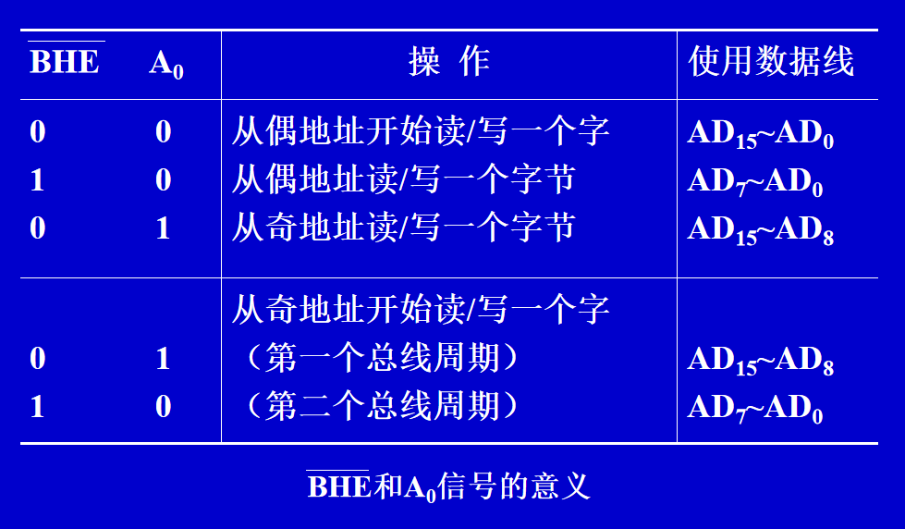

从奇地址或者偶地址读数 BHE和A0是如何配合的（或者是什么是规则字什么是非规格字）：

只需要一个总线周期就可以取出的为规格字，即偶地址开始取一个字；需要两个总线周期才能取出的为非规格字，即奇地址开始取一个字。 非规格字的读写过程研究上图用自己的话说。

7、8086复位或上电时，各寄存器状态是怎样的？
答：标志寄存器（FR）、IP、DS、SS、ES清0，指令队列清空， CS置为FFFFH。
系统复位后执行的第一条指令的物理地址为FFFF0H。系统程序一般在该物理地址单元放一条转移指令，转到引导程序的入口。

指令队列缓冲器。
- 指令队列:采用“先进先出”原则,按顺序存放预执行指令的缓冲器称为指令队列。
- 指令队列的作用:存放EU将要执行的指令,使CPU的取指和执行指令能并行工作。
- 指令队列的长度:8086为6个字节,8088为4个字节。

时钟周期、总线周期、机器周期、指令周期的关系。
总线周期的每一个T都是一个时钟周期（T1/T2/T3/T4/TW）.
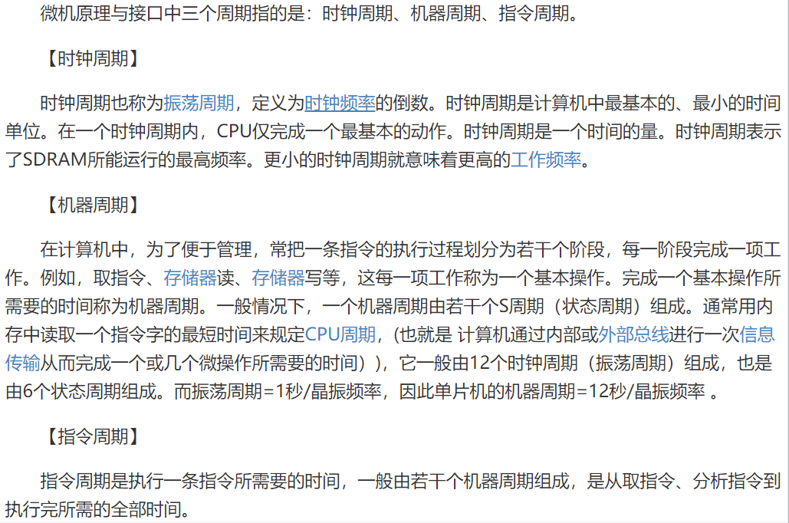

ROM、PROM、EPROM 和 EEPROM 在使用上各有什么特点？（18年原题 考的几率不大）
- ROM 为只读存储器，制造时数据就已经固化好，使用中不可以改变。
- PROM 为一次可编程只读存储器，出厂时内容为空白，只可以写入一次数据。
- EPROM 为可擦除只读存储器，出厂时内容为空白，写入数据后可以通过紫外线照射擦除，可以多次写入和擦除。
- EEPROM 为电可改写只读存储器，出厂时内容为空白，写入数据后可以使用电信号擦除，可以多次写入和擦除。

统一编址与独立编址是什么？独立编址有什么优缺点（特点）？
统一编址：在这种编址方式中，I/O端口和内存单元统一编址，即把I/O端口当作内存单元对待，从整个内存空间中划出一个子空间给I/O端口，每一个I/O端口分配一个地址码，用访问存储器的指令对I/O端口进行操作。
独立编址：I/O端口编址和存储器的编址相互独立，即I/O端口地址空间和存储器地址空间分开设置，互不影响。采用这种编址方式，对I/O端口的操作使用输入/输出指令(I/O指令)。

优点：不占用内存空间；使用I/O指令，程序清晰，很容易看出是I/O操作还是存储器操作；译码电路比较简单(因为I／0端口的地址空间一般较小，所用地址线也就较少)。
缺点：只能用专门的I/O指令，访问端口的方法不如访问存储器的方法多。

高速缓冲存储器是什么？（考纲为了解 不想背的看看就行）
高速缓冲存储器是存在于主存与CPU之间的一级存储器， 由静态存储芯片(SRAM)组成，容量比较小但速度比主存（内存）高得多， 接近于CPU的速度。它和主存储器一起构成一级的存储器。高速缓冲存储器和主存储器之间信息的调度和传送是由硬件自动进行的。

SRAM和DRAM的区别。
DRAM用作内存比较多，SRAM用作cache比较多。
SRAM不需要刷新电路就能够保存数据，所以具有静止存取数据的作用。而DRAM则需要不停地刷新电路，否则内部的数据将会消失。
SRAM追求的速度，所以一般做的比较小（K）
而DRAM追求的仅仅是暂时性的存储数据，所以较大（G），且较为廉价。
由于SRAM的容量较小，所以行和列的地址可以一次性送入，而DRAM则需要将行和列的地址分别送入。

CPU与外设交换数据有几种方式，各自特点是什么？（需要自己理解 下面的内容并不全 ）
1、查询控制方法：
CPU通过程序主动读取状态寄存器，了解接口情况，完成相应的数据操作。查询操作需要以较少的时钟周期间隔重复，因此CPU效率较低。
2、中断控制模式：
在程序的例行操作中，如果外部有更高优先级的事件，则中断请求会通知CPU，然后CPU读取状态寄存器以确定事件的类型，从而执行不同的分支处理。该方法具有较高的cpu效率和良好的实时性。
3、DMA（直接内存访问）控制模式：
顾名思义，直接存储器访问是指存储器和IO之间的硬件（DMA控制器）直接完成特定的数据传输过程。CPU只在数据传输开始时临时控制DMA，直到数据传输结束。这样，传输速度比cpu快，尤其是在批量传输时。

中断的过程是怎样的？（填空题几率高 后面几段是具体功能想看就看不想看在你们了）
一个完整的中断基本过程包括：中断请求、中断判优、中断响应、中断处理及中断返回等五个基本过程。
- 中断请求
当某一外部中断源要求CPU中断时，首先要向CPU发出中断请求，该请求信号被存放在中断源接口电路的中断请求触发器中暂存，并通过INTR或NMI信号线引入CPU 。

（2）中断判优
由于中断请求是随机的，在某一瞬间有可能出现两个或两个以上中断源同时提出请求的情况。这时必须根据中断源的轻重缓急，给每个中断源确定一个中断级别。

（3）中断响应
CPU每执行完一条指令后，查询是否有中断请求。当查询到有中断请求且此时CPU允许中断（即IF=1，开中断），CPU响应中断。
响应中断后系统做的工作：
①自动关中断；通过使IF清零来实现
②保存FR和断点；
③形成中断入口地址。通过中断矢量，查询中断地址表实现。

（4）中断处理
执行中断服务程序。
①中断服务开始要用压栈指令（PUSH）将要用到的寄存器内容压入堆栈，以便返回到主程序时能正确运行。——保护现场
②中断服务程序结束后，用POP指令把所保存的有关寄存器的内容从堆栈弹出，以便恢复到中断前的状态。——恢复现场

（5）中断返回
通常在中断返回前，要用指令开中断，以便再次响应中断，然后执行中断返回指令IRET。IRET指令具有弹出断点地址送IP和CS及恢复标志寄存器FR内容的功能。

什么是中断源？识别中断源的两种方法。
引起中断的事件被称为中断源。
中断源的识别通常有查询中断和向量中断两种方法；前者的特点是多个中断源公用一个中断入口服务程序，通过执行一段查询程序，确定引起中断的中断源状态，然后做相应的中断处理；后者的特点是每个中断源对应一个中断服务入口地址，由中断向量来指示中断服务程序入口地址。

17、8086如何响应一个总线请求？（DMAC申请总线使用权的过程）
DMAC向CPU通过HOLD引脚发送总线请求信号；8086每个时钟周期都会检测HOLD引脚，当检测到
HOLD引脚有信号时，则在总线周期的T4状态向外部发送出HLDA信号，让出总线使用权。同时CPU的三大总线变为高阻状态，直到HOLD引脚撤去总线请求信号。

通信是什么？分为哪两种？各自优缺点？
计算机与外部的信息交换称为通信，基本的通信方式有两种，并行通信和串行通信。
并行通信：数据各位同时传送，此方式传输数据的速度快，但使用的通信线多，若要并行传8位数据，需要用8根数据线，另外还需一些控制信号线。随着传输距离的增加，通信线成本的增加将成为突出的问题，而且传输的可靠性随着距离的增加而下降。因此，并行通信适用于近距离传送数据的场合。
串行通信：将要传送的数据或信息按一定的格式编码，然后在单根线上按一位接一位 的先后顺序进行传送。发送完一个字符后，再发送第二个。接收数据时，每次从单根线上一 位接一位的接收信息，再把它们拼成一个字符，送给 CPU 作进一步处理。适用于远距离通信，需要的通信线少和传送距离远等优点。
- 什么叫波特率？什么叫波特率因子？常用的波特率有哪些
答：在串行通信中，波特率表示数据传送的速率，每秒钟内所传送数据的位数称为波特率， 单位为波特 bps（Bd）。 在波特率指定后，输入移位寄存器/输出移位寄存器在接收时钟/发送时钟控制下，按指 定的波特率速度进行移位。一般几个时钟脉冲移位一次。要求：接收时钟/发送时钟是波特 率的 16、32 或 64 倍。波特率因子就是发送／接收 1 个数据（1 个数据位）所需要的时钟脉 冲个数，其单位是个／位。 常用的波特率为 110，300，600，1200，2400，4800，9600，19200，28800，36400， 57600 波特
- 若某一终端以 2400 波特的速率发送异步串行数据，发送 1 位需要多少时间？
假设一个字 符包含 7 个数据位、1 个奇偶校验位、1 个停止位，发送 1 个字符需要多少时间？ 答：1/2400=0.416ms， 一个字符包含 7 个数据位、1 个奇偶校验位、1 个停止位，1 个起始位，发送 1 个字符 需要 10/2400=4.16ms

20. 什么是接口？为什么要在CPU与外设之间设置接口？
接口就是微处理器CPU与外部世界的连接部件，是CPU与外界进行信息交换的中转站。
在CPU与外设之间设置接口主要有4个原因：
（1） CPU与外设二者的信号不兼容，包括信号线的功能定义、逻辑定义和时序关系
（2） CPU与外设的速度不匹配，CPU的速度快，外设的速度慢
（3） 若不通过接口，而由CPU直接对外设的操作实施控制，会使CPU处于穷于应付与外设打交道之中，大大降低CPU的效率
（4） 若外设直接由CPU控制，会使外设的硬件结构依赖于CPU，对外设本身的发展不利。

